



**RAPPORT DE PROJET**

INFRASTRUCTURE

***Membres Projet :***

-Chigot Julien

-Pierret Loic

-Massé Jeremy

|  |  |
| --- | --- |
| **INFO B1 A** | **2018/2019** |

MDP WSERVER : P@ssword1234

# INSTALLATION UBUNTU SUR VMWARE

Installation de VMWARE Logiciel de machine virtuelle.

Téléchargement ISO *Ubuntu* 18.04 : <http://releases.ubuntu.com/18.04/>

Configurations :

4GB RAM

STOCKAGE : 30GB Dédiée au serveur.

CPU : 4 Coeurs

# INSTALLATION SERVEUR WEB

1. ***Installation :***

* Sudo apt-get update
* Sudo apt-get install apache2

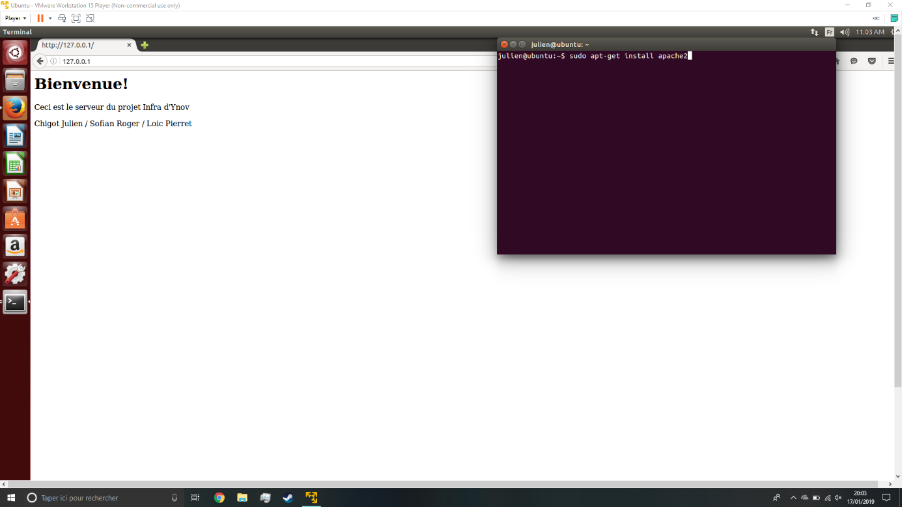

1. ***Vérification du fonctionnement :***

* Ouverture d’un navigateur
* 127.0.0.1
* Localhost
* 192.168.222.137

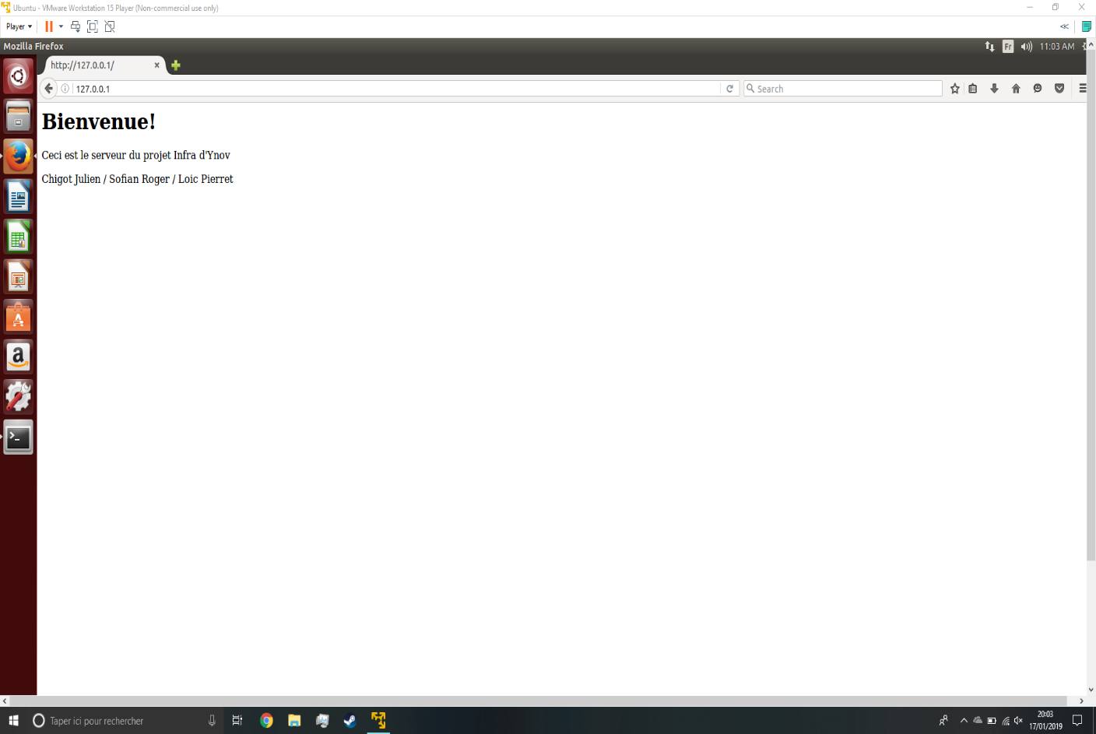

1. ***Changement de la page d’accueil :***

* Modification du fichier « index.html » (/var/www/html)

1. ***Commandes serveur :***

* sudo/etc/init.d/apache2 start / stop / Restart

1. ***Création d’un espace de stockage dédié au serveur :***

* Ajout d’un disque dur de 30GB
* Point de montage /var
* Formatage disque Ext4 par Gparted
* Mount -t ext4 /dev/sdb /var

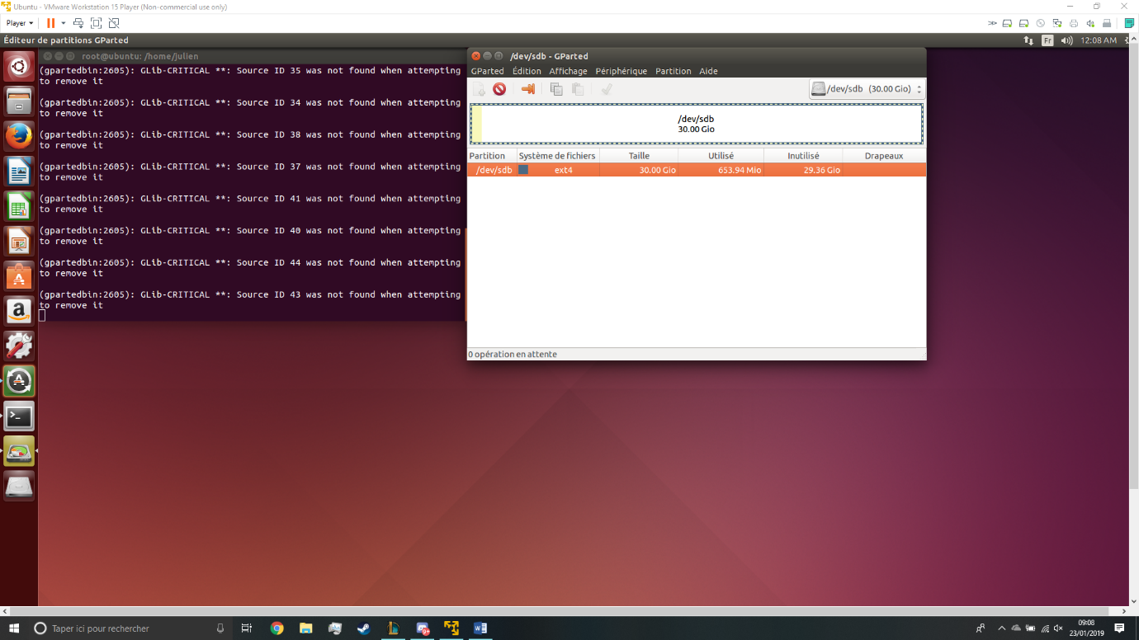

<a href="/FICHIERTEST.html"> | Fichier Test |</a>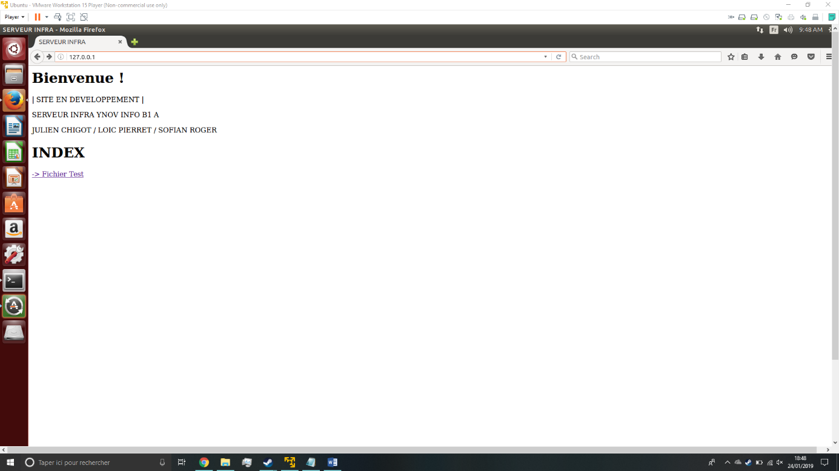

# Adressage ip

|  |  |  |  |  |  |
| --- | --- | --- | --- | --- | --- |
| Périphérique | Ip | Masque | Passerelle | CO |  |
| ReseauEthernet | 192.168.10.0 | 255.255.255.0 | 192.168.10.254 |  |  |
| Reseau Wifi | 192.168.20.0 | 255.255.255.0 | 192.168.20.254 |  |  |
| PC1 | 192.168.10.1 | 255.255.255.0 | 192.168.10.254 | ETH |  |
| PC2 | 192.168.10.2 | 255.255.255.0 | 192.168.10.254 | ETH |  |
| Serveur Win1 | 192.168.10.5 | 255.255.255.0 | 192.168.10.254 | ETH |  |
| ServeurWin2 | 192.168.10.6 | 255.255.255.0 | 192.168.10.254 | ETH |  |
| ServeurWeb1 | 192.168.10.3 | 255.255.255.0 | 192.168.10.254 | ETH |  |
| ServeurWeb2 | 192.168.10.4 | 255.255.255.0 | 192.168.10.254 | ETH |  |
|  |  |  |  |  |  |
| Laptop1 | 192.168.20.1 | 255.255.255.0 | 192.168.20.254 | WIFI |  |
| Laptop2 | 192.168.20.2 | 255.255.255.0 | 192.168.20.254 | WIFI |  |
|  |  |  |  |  |  |
|  |  |  |  |  |  |

Passerelle externe Routeur ethernet : 10.0.0.254/8

Passerelle externe RouteurWifi : 10.0.0.253/8

Mode privilégié SwitchEthernet MDP : cisco

CONNEXION MDP Switch Ethernet : ufwebynov

CLE WPA-PSK Switch WIFI : ynovweb1

Routage routeur Ethernet : ip route 192.168.20.0 255.255.255.0 10.0.0.253

Routage Routeur Wifi : ip route 192.168.10.0 255.255.255.0 10.0.0.254

Sauvegarde des configurations routeur : copy running-config startup-config

Test Ping entre les 2 réseaux : Succès 100%

# Installation Windows Serveur.

Installation d’un client Windows 7 sur VMWARE

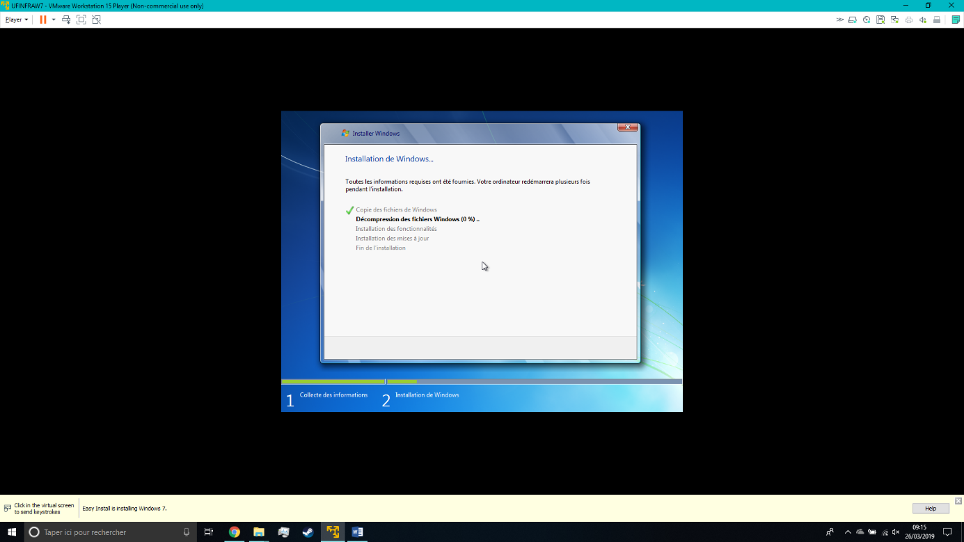

Installation de Windows Server 2012

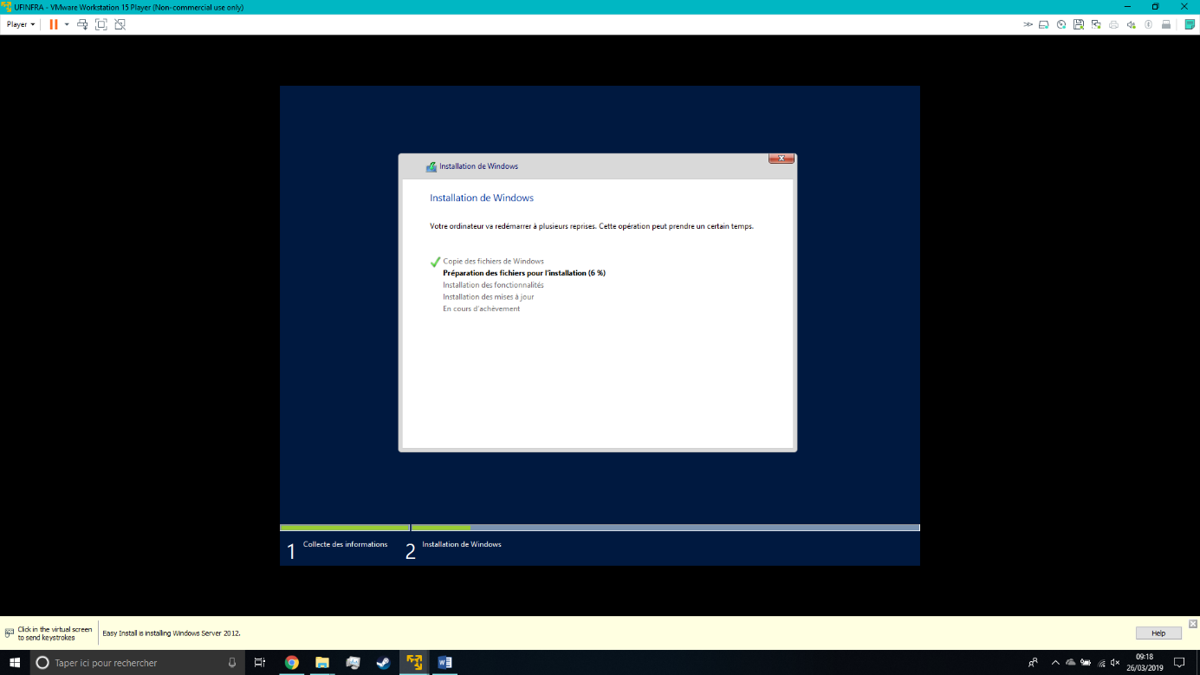

# CONNEXION CLIENT SERVER

Adressage IP :

Client W7 : 192.168.10.1

Windows Serveur : 192.168.10.5

Création d’une session Windows Serveur pour les connexions du client W7.

Cmd : net user UTIL1 P@ssword1234 /add -> Identifiant pour se connecter au Windows Serveur.

Test de connexion : \\192.168.10.5

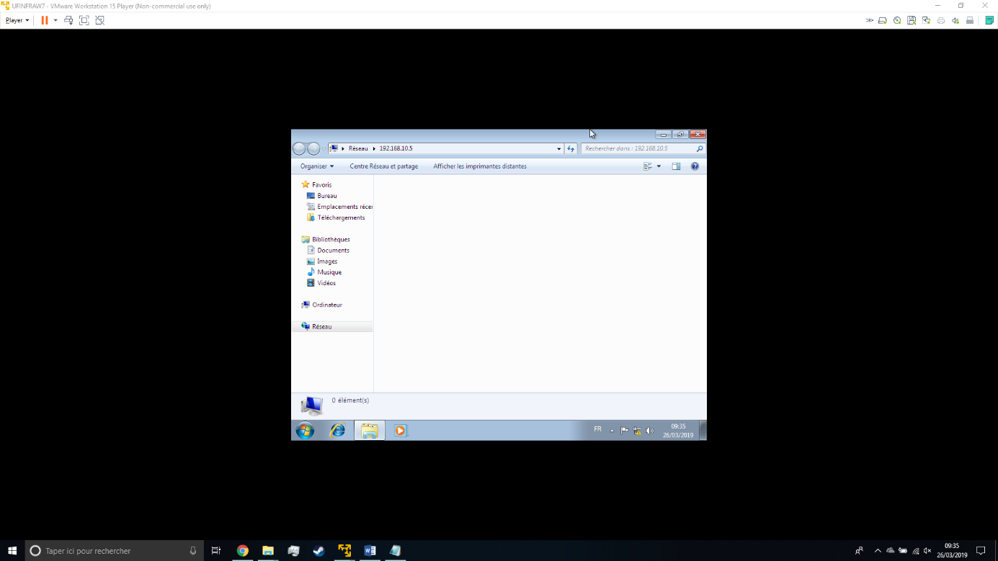

# PARTAGE FICHIER CLIENT SERVER

Partage de fichier Test :

cmd :

md Fichier Test

cd FichierTest

md Test

cd\

netshare FichierTest=C :\ /GRANT « TOUT LE MONDE »,FULL

cd FichierTest

netshare Test=C :\FichierTest /GRANT »TOUT LE MONDE »,FULL

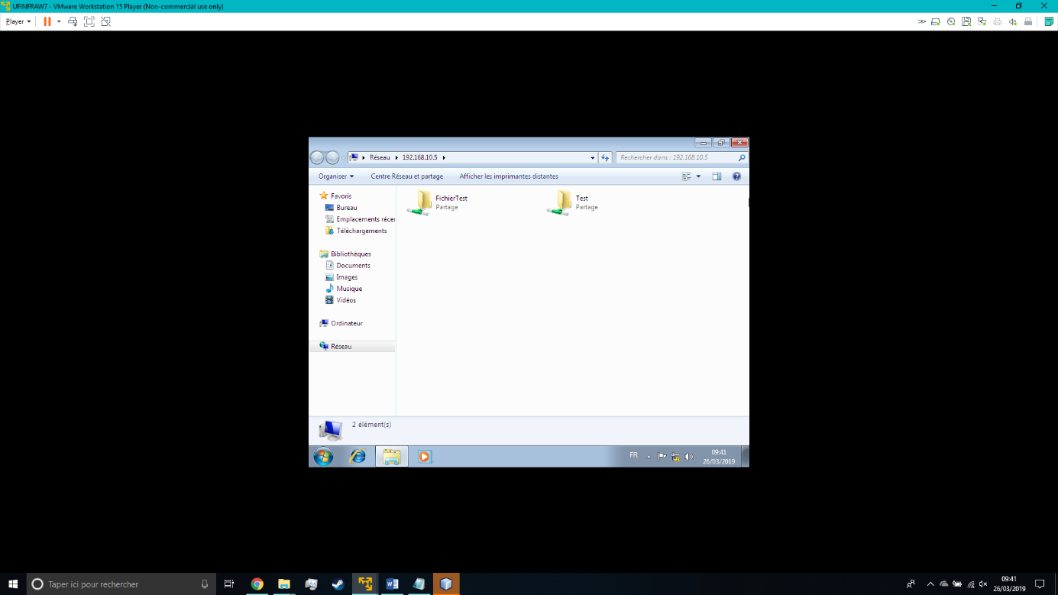

# AJOUT DE DROIT SUR FICHIER PARTAGER

Restrictions des Droits :

CACLS C:\FichierTest /e /g Util1 :r (Lecture seulement)

Vérifications :

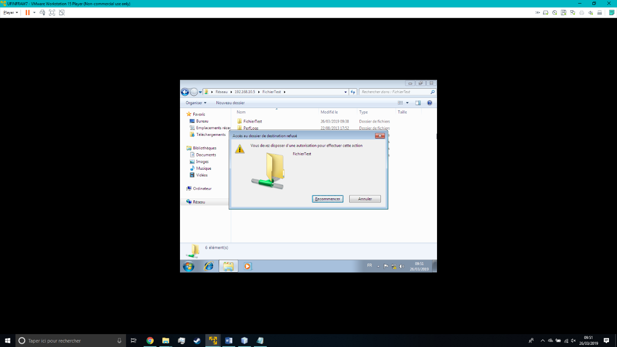0

**Création des autres Utilisateurs :**

PC 2 : net user UTIL2 P@ssword1234 /add

Laptop1 : net user LAPT1 P@ssword1234/add

Laptop2 : net user LAPT2 P@ssword1234/add

# AJOUT VPN WINDOWS SERVER

« Ajouter rôle et fonctionnalité -> Accès a distance -> Outils d’administration de serveur distant->VPN »

Le Firewall est directement au routeur Cisco.

# CONNEXION SERVEUR LINUX / CLINT W7

Adresse IP static Linux :

Sudo su

Nano interfaces

Auto eth0

iface eth0 inet static

address 192.168.10.2

netmask 255.255.255.0

network 192.168.10.0

broadcast 192.168.10.255

gateway 192.168.10.254

Enregistrer

# TEST DE CONNEXION

